Họ và tên: Lê Thị Bảo Yến

MSSV: 0850080057

Lớp: 08_ĐH_CNPM

BUỔI 4

TRỰC QUAN HÓA DỮ LIỆU

1. Trực quan bằng Python trên Visual Studio Code

Giả sử đã có giữ liệu trong Sql Server, bạn muốn xuất dữ liệu từ đó để trực quan hóa sẽ tiến hành như sau.

* 1. Xuất dữ liệu từ Sql Server
* Chuột phải vào Database muốn xuất dữ liệu 🡪 Task 🡪 Export Data.. 🡪 Next

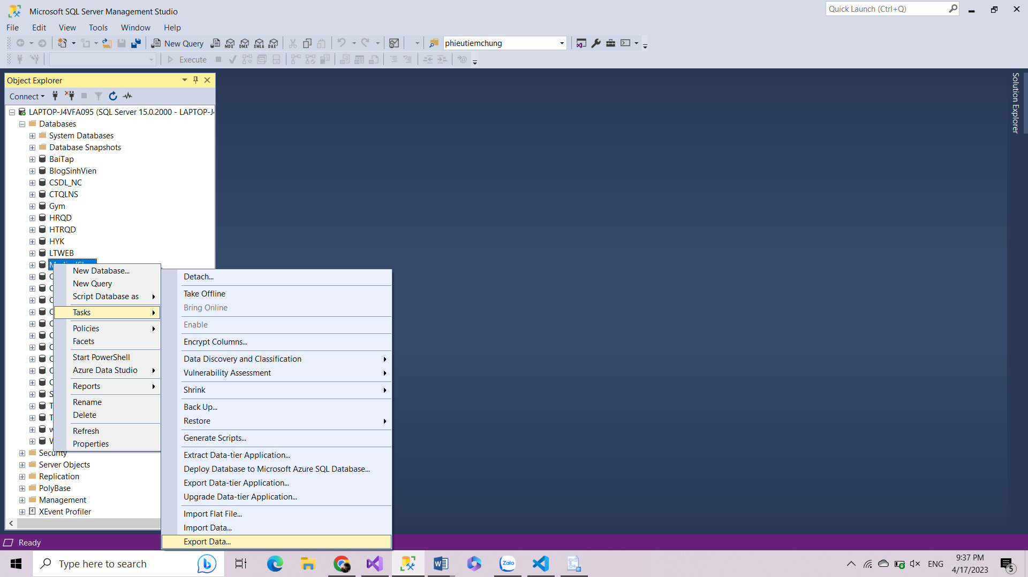

* Tại Data source chọn SQL Server Native Client 11.0 🡪 Next

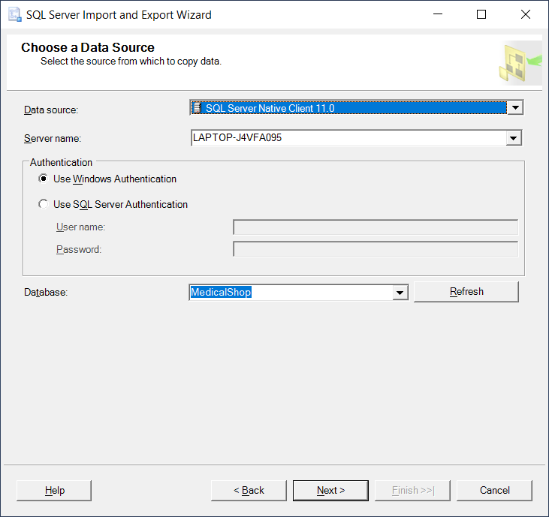

* Tại Destination chọn Flat File Destination 🡪 Chọn Browse chọn đường dẫn và đặt tên là hanghoa.csv 🡪 Tại Code Page chọn UTF-8 🡪 Next.

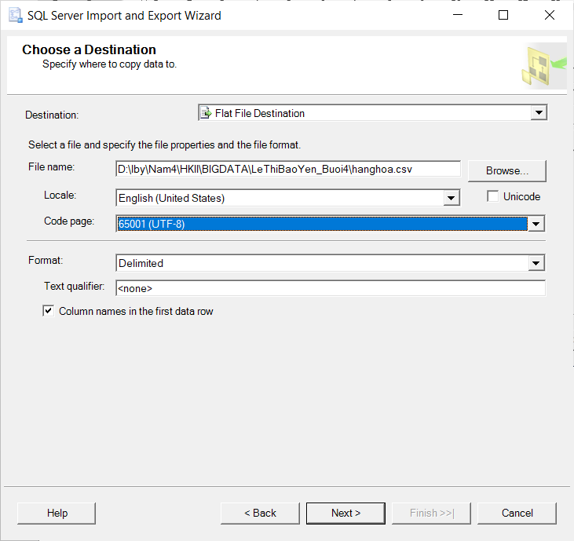

* Chọn Next để tiếp tục.

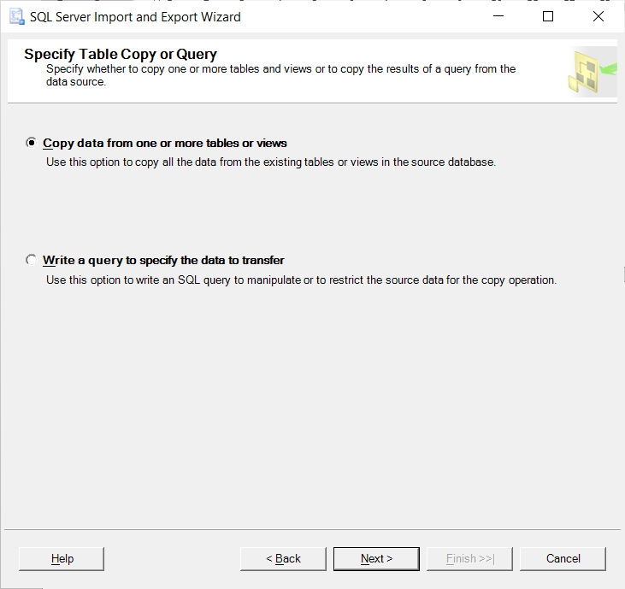

* Chọn bảng dữ liệu mà bạn muốn xuất 🡪 Next 🡪 Next 🡪 Finish.

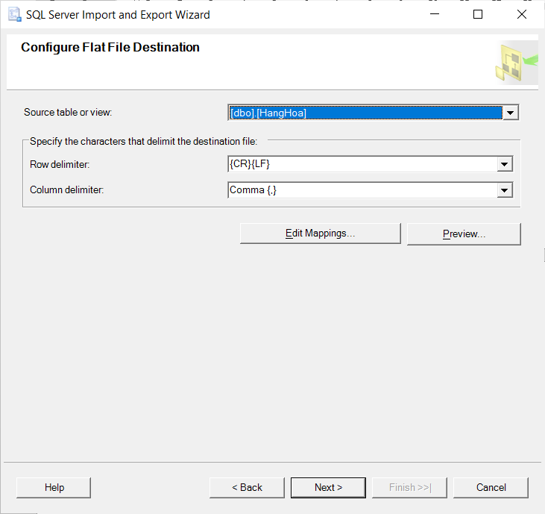

* Sau khi xuất thành công giao diện sẽ hiện thông báo như sau:

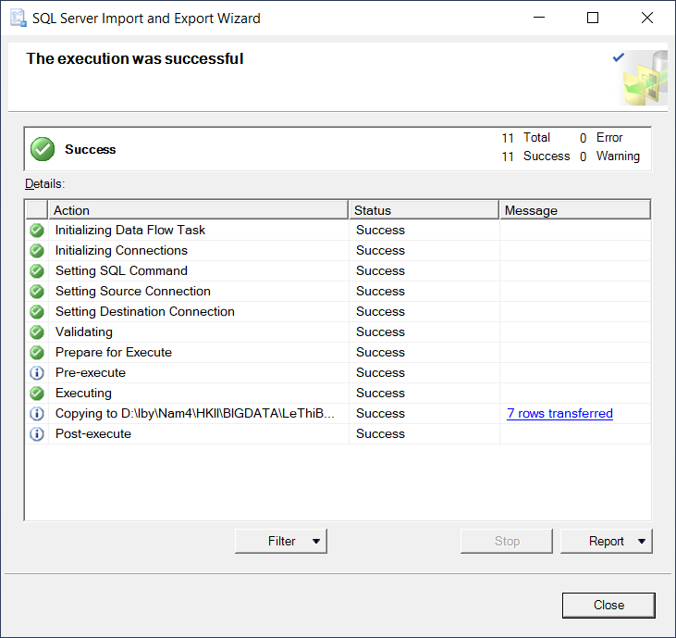

* Có thể chuyển đổi nhanh sang Json bằng trang web hỗ trợ sau: https://products.aspose.app/cells/vi/conversion/csv-to-json

Lưu ý: Với kiểu dữ liệu DT_NTEXT sẽ không thể xuất ra, vì không được hỗ trợ với các tệp ANSI, nên bạn cần sử dụng kiểu dữ liệu DT_TEXT thay thế và chuyển đổi dữ liệu sang kiểu DT_NTEXT sử dụng thành phần chuyển đổi dữ liệu.

1.2 Trực quan

* Trực quan theo số sản phẩm được update trong ngày

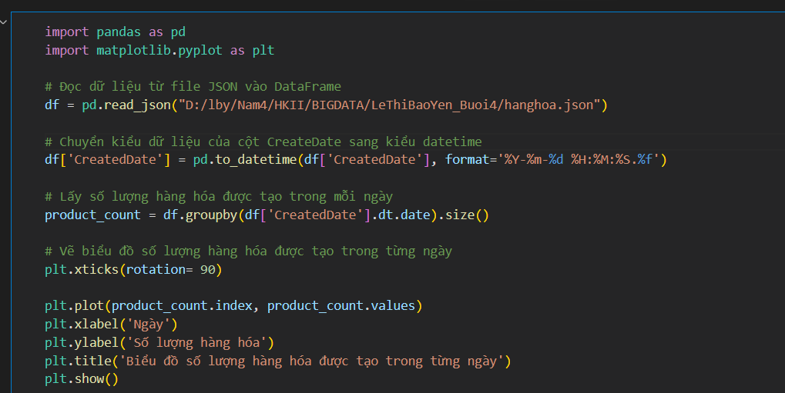

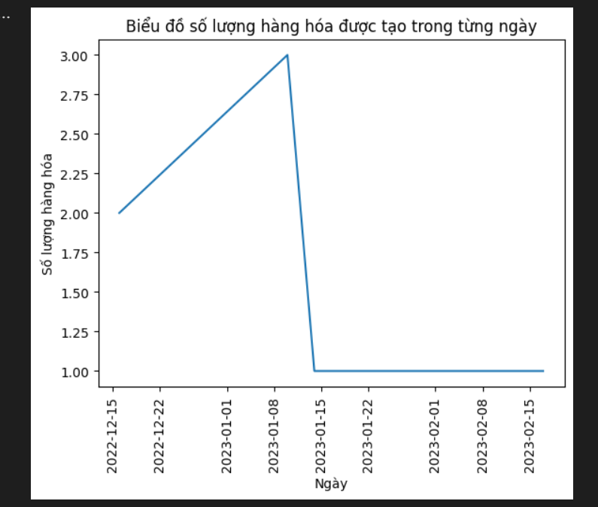

* Trực quan giá theo hàng hóa

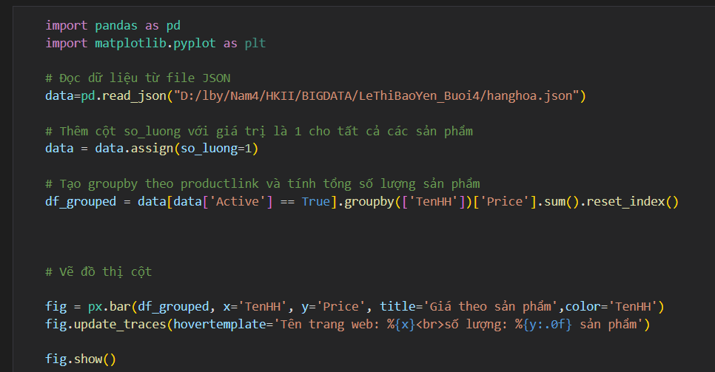

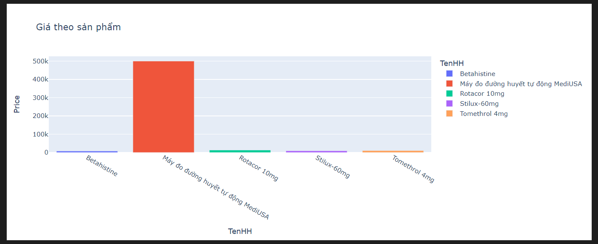

* Trực quan theo trạng thái hàng hóa

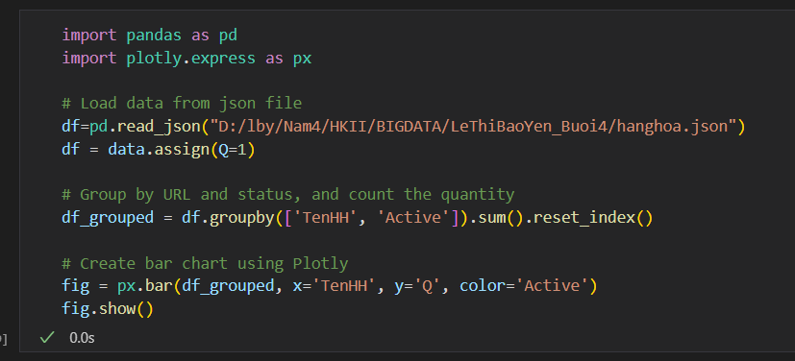

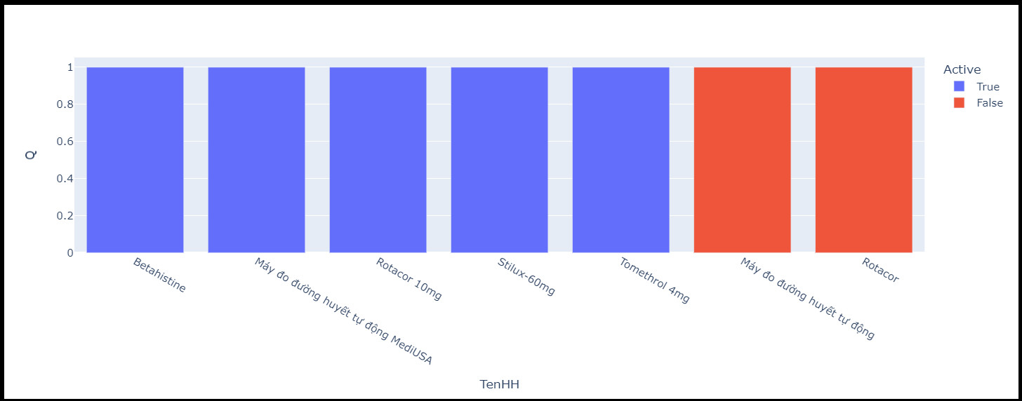

1. Trực quan trên web bằng Pyscript

2.1 Sử dụng Pyscrip

Website được thiết kế bằng Framework Web Application Asp Net Core phiên bản 3.1

* Tại Controller tạo một IActionResult là TestTQ() để gọi và trả về view

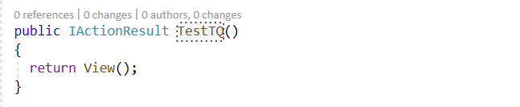

* Tiếp theo tạo view TestTQ.cshtml

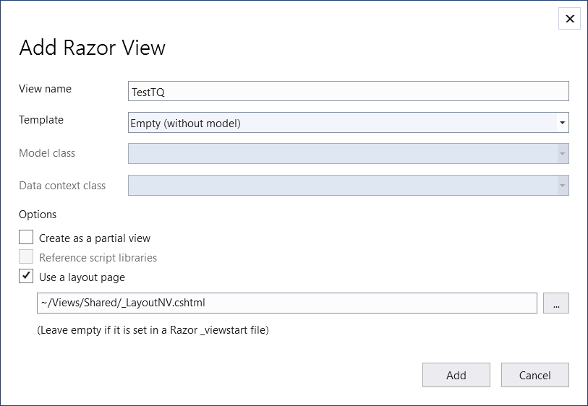

* Cần nhúng link stylesheet và script sau



* Cài đặt 2 gói sau vào môi trường python

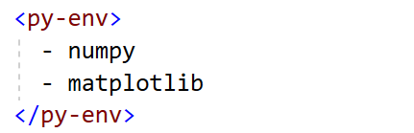

Hiện tại đang lỗi phần gọi file nên em chỉ làm cứng dữ liệu như sau

* Import module pyplot từ thư viện matplotlib để tạo và hiển thị biểu đồ.
* Sau đó tạo một biểu đồ với 1 trục ax để tùy chỉnh biểu đồ.

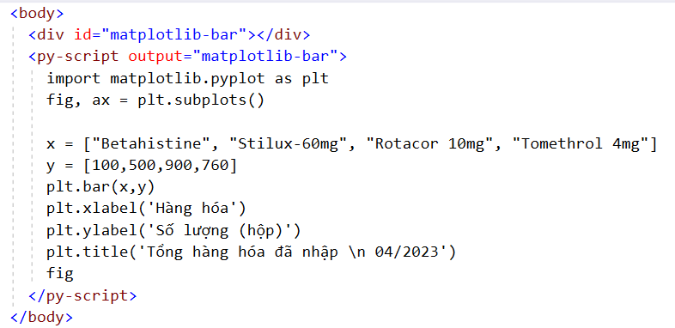

Với:

* Chủ đề là tổng hàng hóa đã nhập 04/2023.
* Trục hàng gồm các hàng hóa trong mảng x[].
* Trục tung là số lượng hàng hóa (theo hộp) trong mảng y[].

2.2 Kết quả

